赤とんぼ

夕焼 小焼の あかとんぼ
おわれて 見たのは いつの日か

山の畑の 桑の実を
こかごにつんだは、まぼろしか

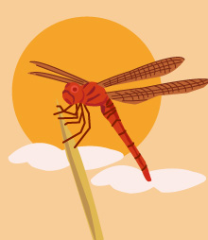
十五で ねえやは 嫁にゆき
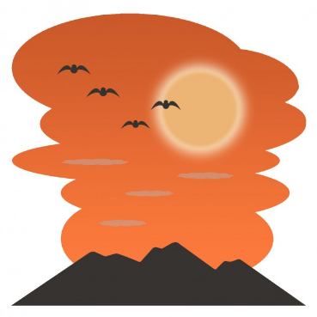
お里の たよりも たえはてた

夕焼 小焼の あかとんぼ
とまっているよ さおの先
赤とんぼ

夕焼 小焼の あかとんぼ
おわれて 見たのは いつの日か

山のはたけの 桑の実を
こかごにつんだは まぼろしか

十五で ねえやは 嫁にゆき
お里の たよりも たえはてた

夕焼 小やけの 赤とんぼ
とまっているよ さおの先

